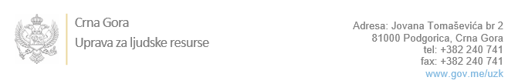

Br:02-100/22-1614/5

Podgorica, 11.10.2022. godine

U skladu sa članom 47 Zakona o državnim službenicima i namještenicima ("Službeni list CG", br. 02/18, 34/19, 08/21 i 37/22), a na osnovu Izvještaja o provjeri znanja, sposobnosti, kompetencija i vještina kandidata br. 02-100/22-1614/4 od 11.10.2022. godine, Uprava za ljudske resurse utvrdila je

**LISTU ZA IZBOR KANDIDATA**

Po javnom oglasu br. 02-100/22-1274/3, objavljenom 22.07.2022. godine, za potrebe **Osnovnog suda u Kotoru** , za radno mjesto:

**Samostalna referentkinja – zapisničarka – operaterka, u Službi za poslove sudske uprave, mjesto rada Kotor**  - Izvršilaca: 1, na neodređeno vrijeme, - IV1 nivo kvalifikacije obrazovanja

* **JELENA LAZAREVIĆ - ostvareni broj bodova 40.00**
* **JELENA MARKOVIĆ - ostvareni broj bodova 37.00**
* **DAVORKA VUJOŠEVIĆ - ostvareni broj bodova 35.00**

Odluka o izboru kandidata donosi se u skladu sa članom 48 Zakona o državnim službenicima i namještenicima ("Službeni list CG", br. 02/18, 34/19 i 08/21), i dostavlja Upravi za ljudske resurse najkasnije u roku od deset dana od dana prijema liste za izbor kandidata.

**mr Đuro Nikač**

**v.d. DIREKTORA**

Dostavljeno:

- Osnovnom sudu u Kotoru

- a/a